#1 LISTADO DE USUARIOS NOMBRE Y CORREO

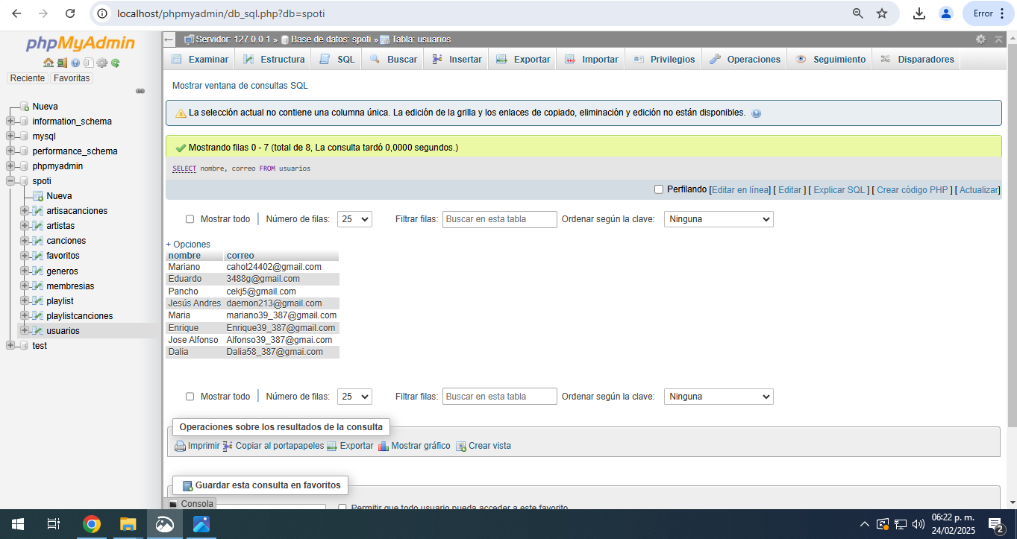

#2 LISTADO DE USUARIOS CON PLAN FREE

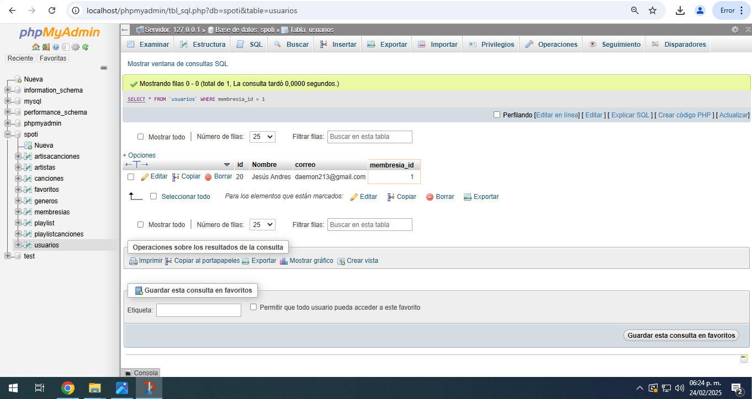

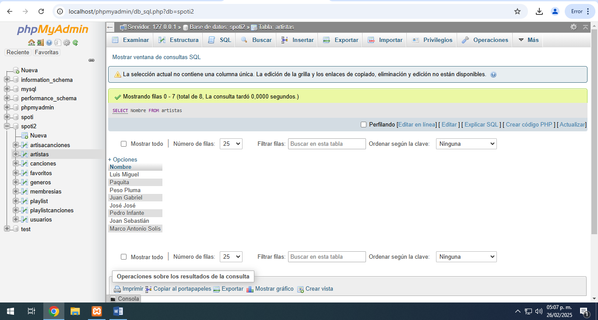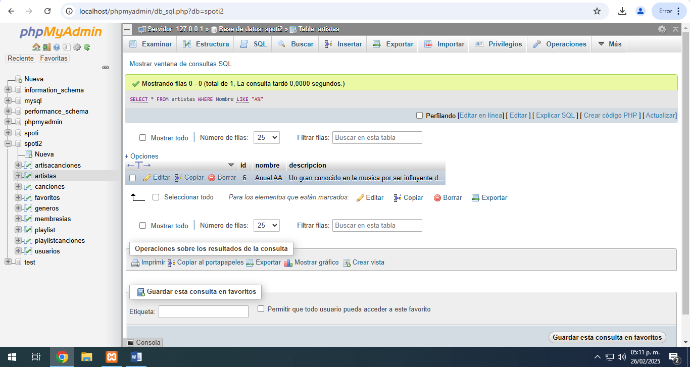

#3 LISTADO DE ARTISTAS

#4 LISTADO DE ARTISTAS SOLO CON LETRA A INICIA

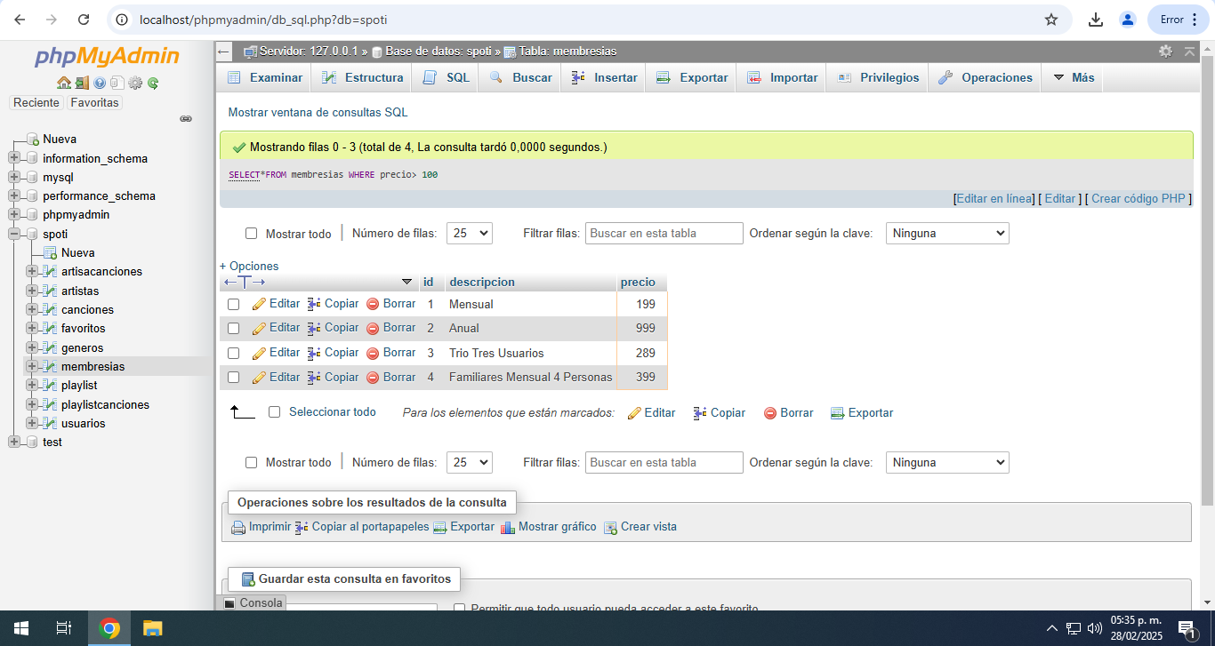

#5 Obtén un listado de membresías que cuesten más de 100 pesos

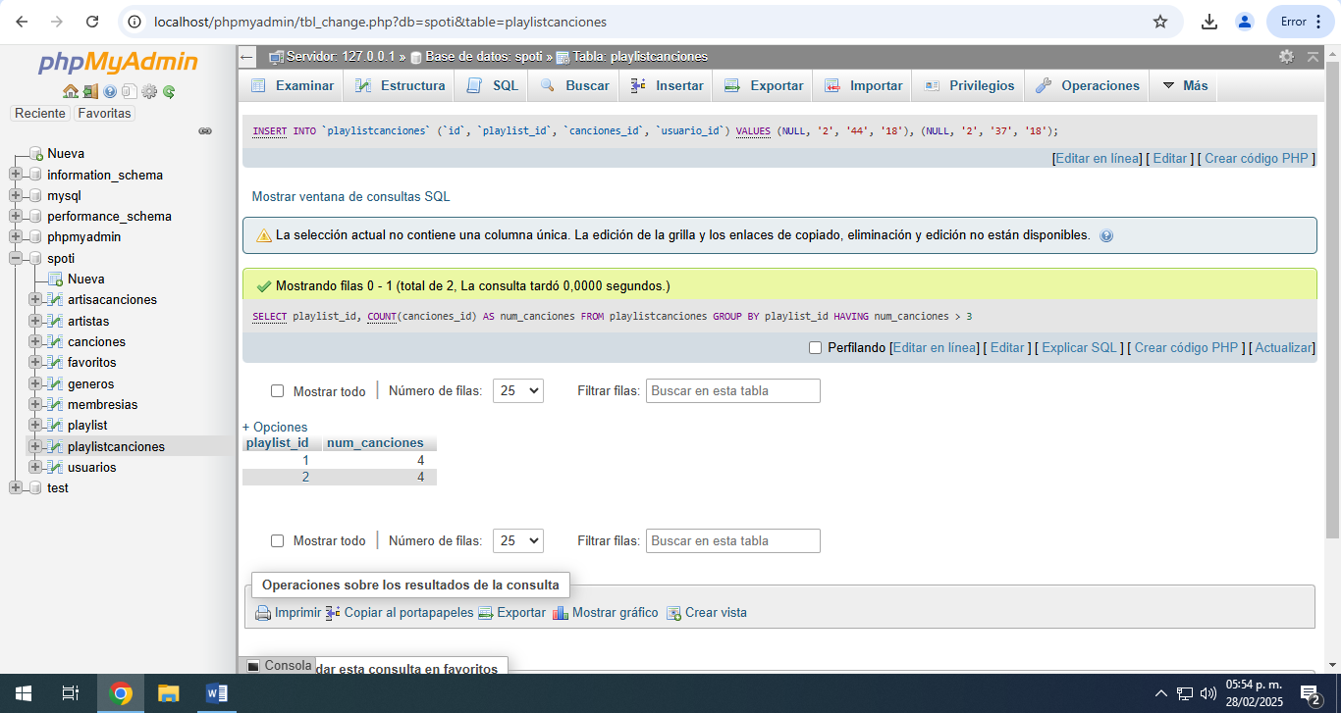

#6 Obtener listado de playlist que tengan más de 3 canciones

#7 Obtener listado de canciones del año 2025

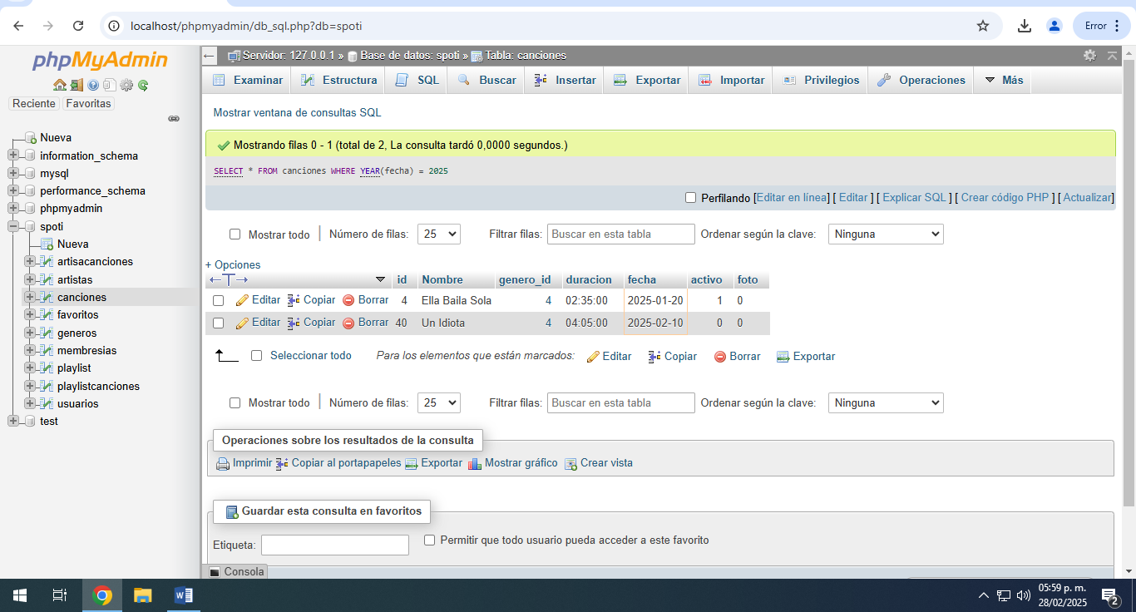

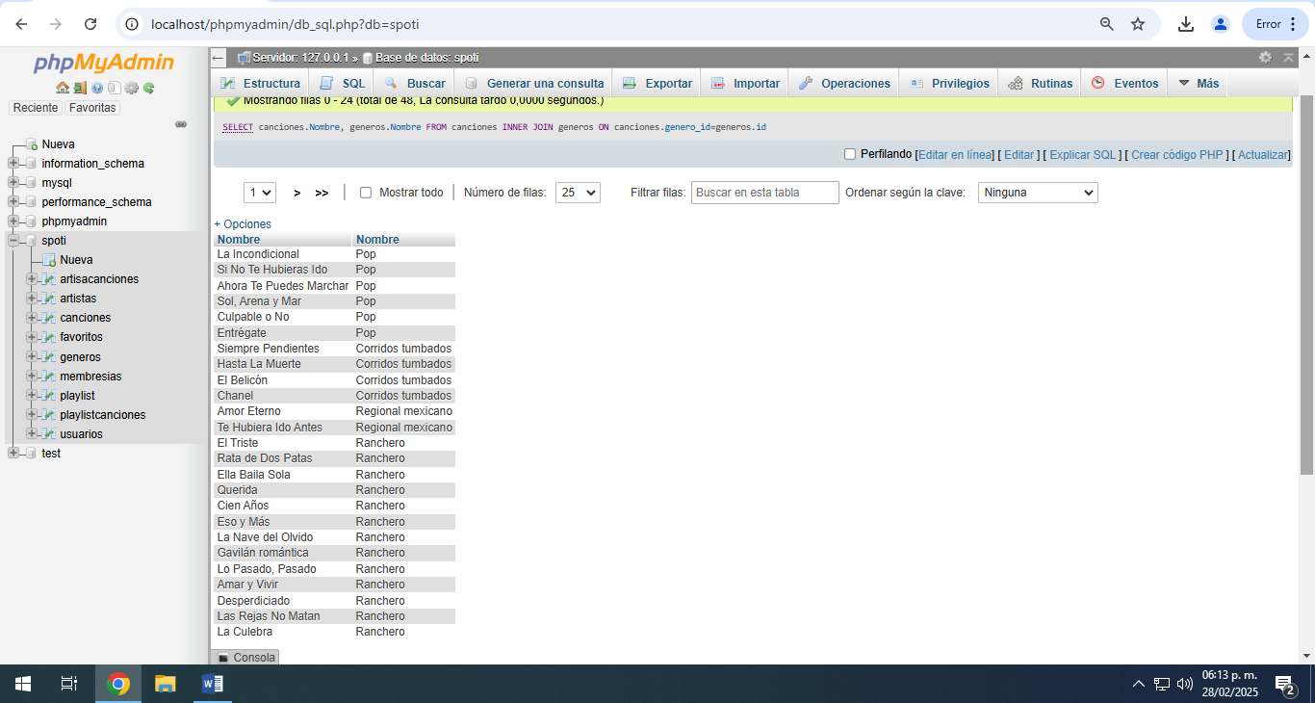

#8 Obtener listado de nombre de la canción y nombre del género al que pertenece

#9 Obtener listado de nombre de usuario y nombre de la membresía que tienen

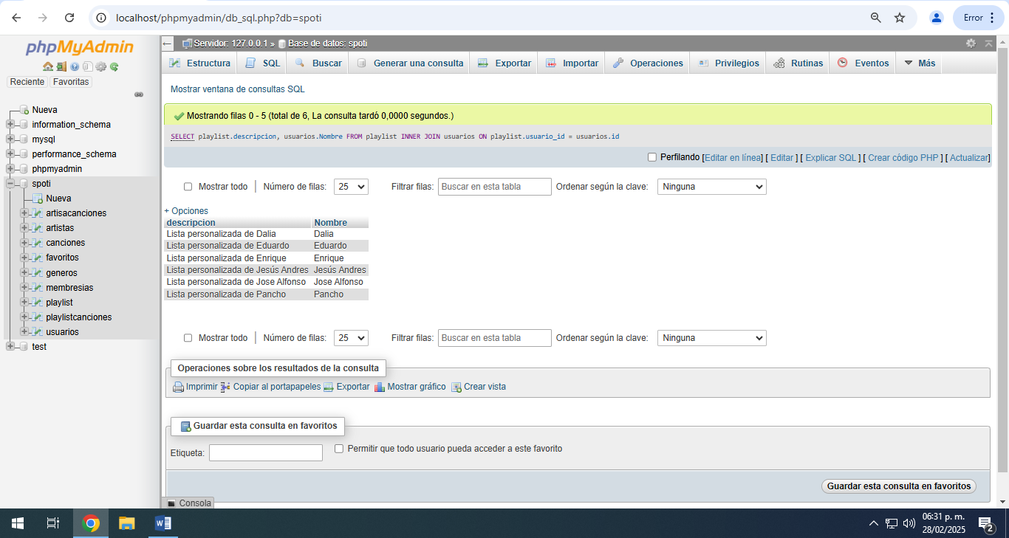

#10 OBTENER LISTADO DEL NOMBRE DE LA PLAYLIST Y EL NOMBRE DE QUIEN LA CREO

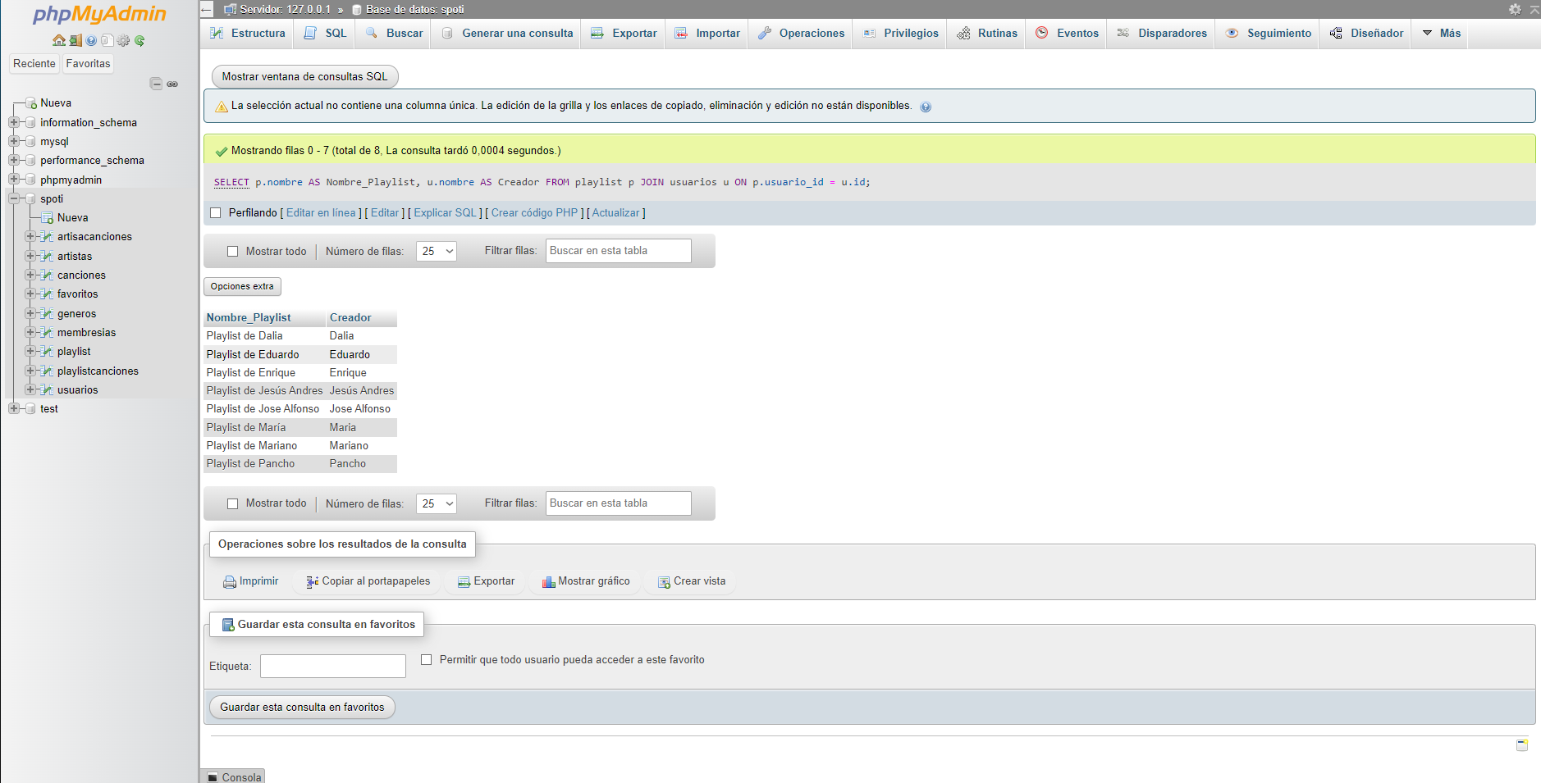

#11 Obtener listado de playlist que fueron creado por usuarios que tienen membresías”Free”

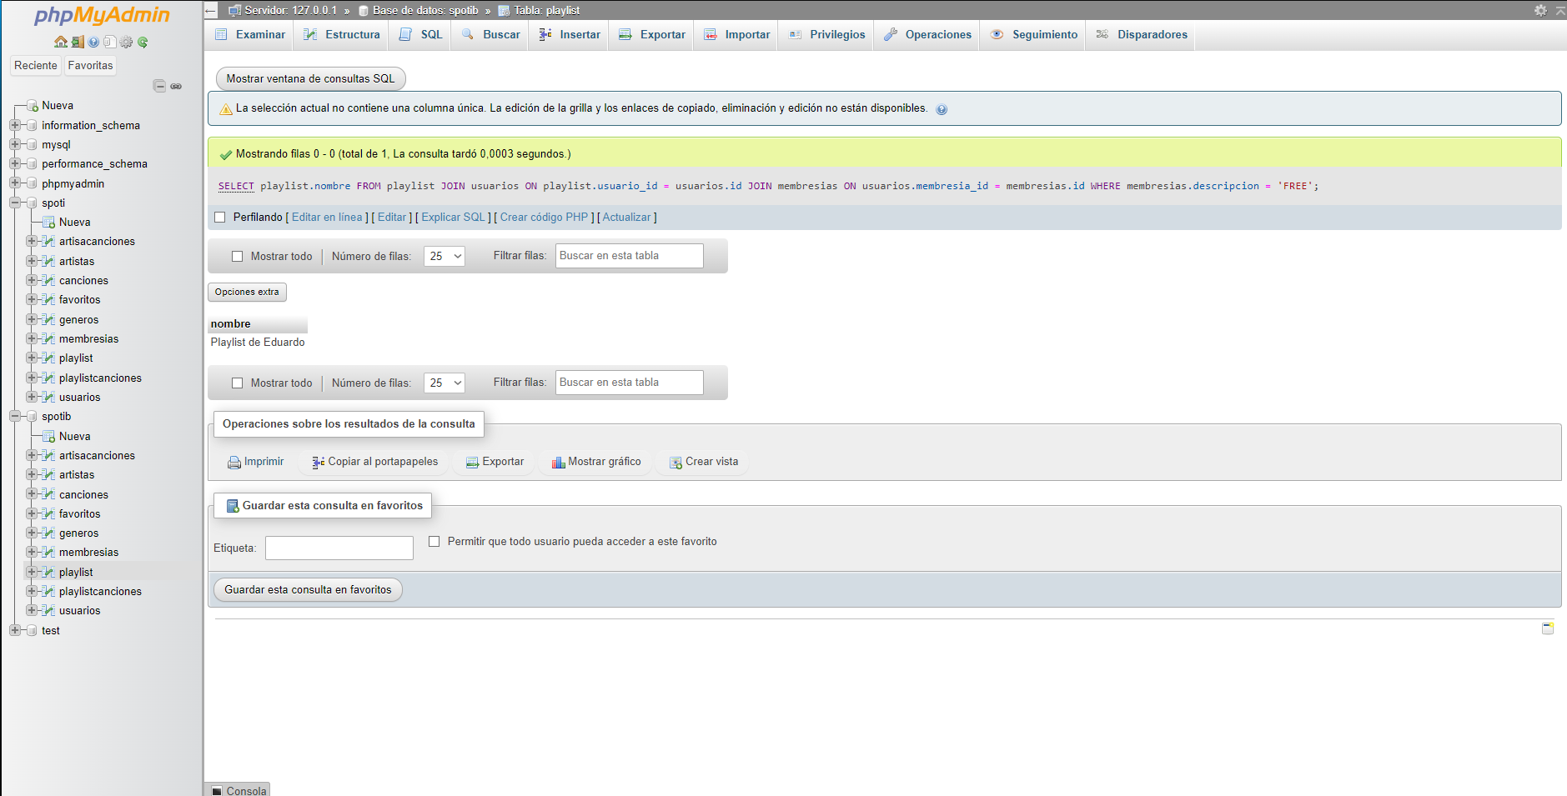

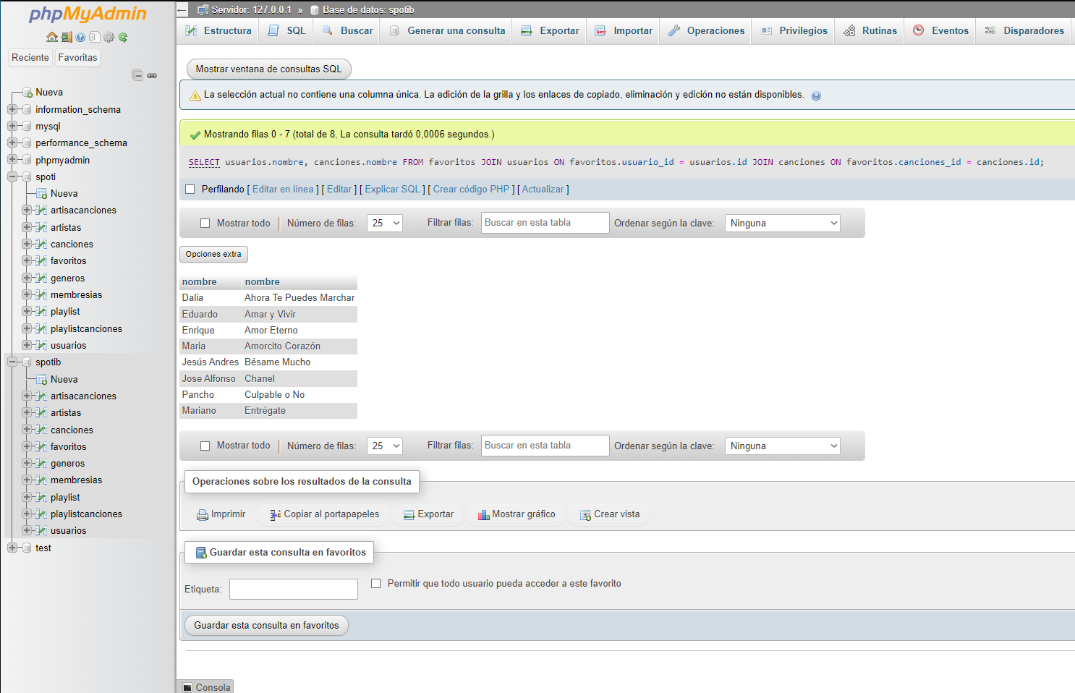

#12 Obtener el nombre del usuario y nombre de las canciones favoritas

#13 Obtener listado de nombre del playlist las canciones que tiene y el nombre del usuario que lo creo

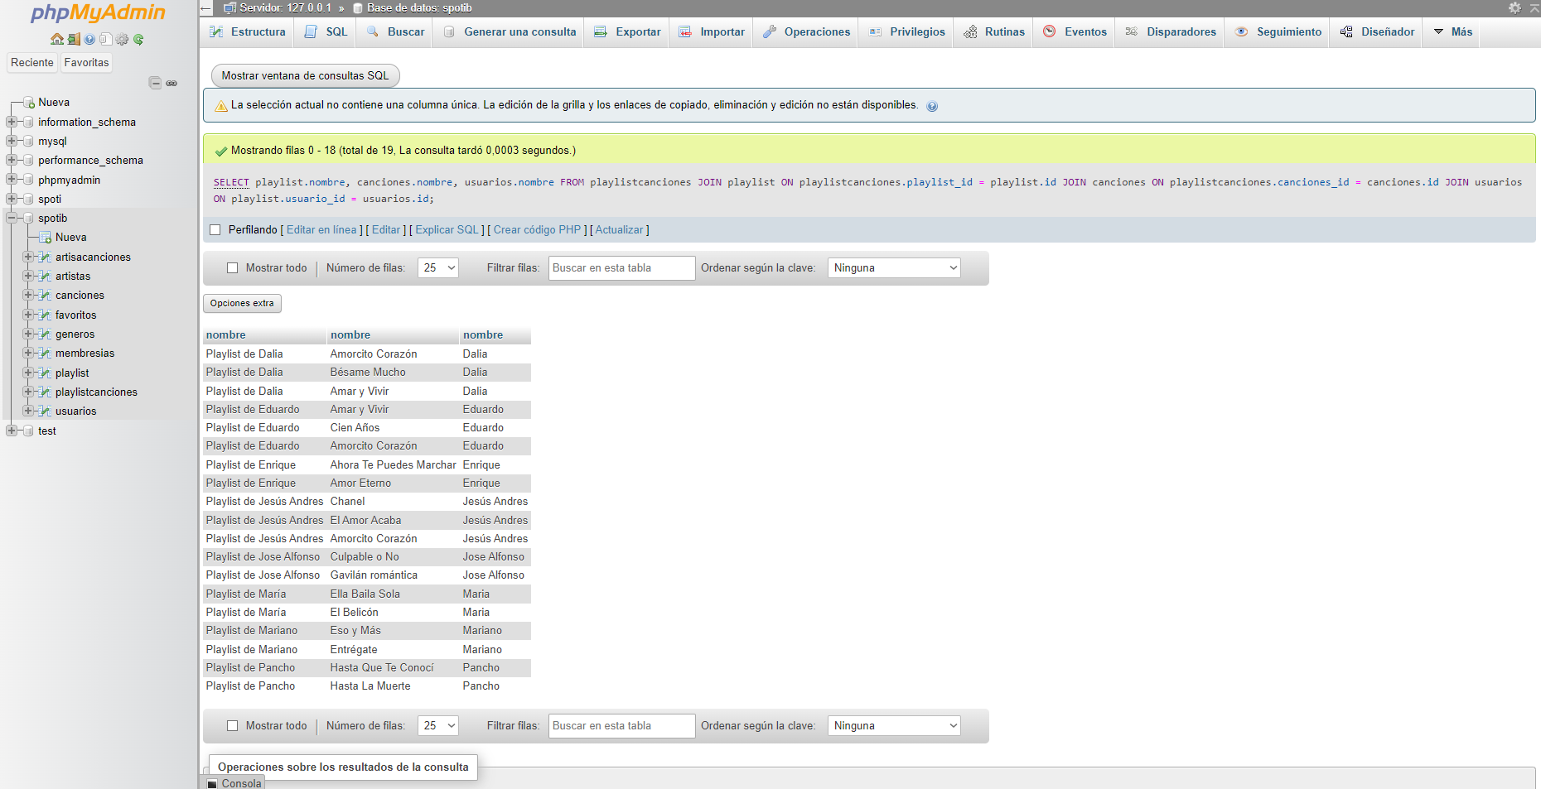

#14 Obtener listado de artistas y el nombre de las canciones que tiene

